Ärende: Mälarenergi väljer Swedish Radio Supply
Vår kontaktperson: Håkan Åberg, hakan.aberg@srsab.se
Telefon kontaktperson: 054-67 05 43
Mälarenergi går in i Rakel tillsammans med
Sepura och Swedish Radio Supply (SRSAB)
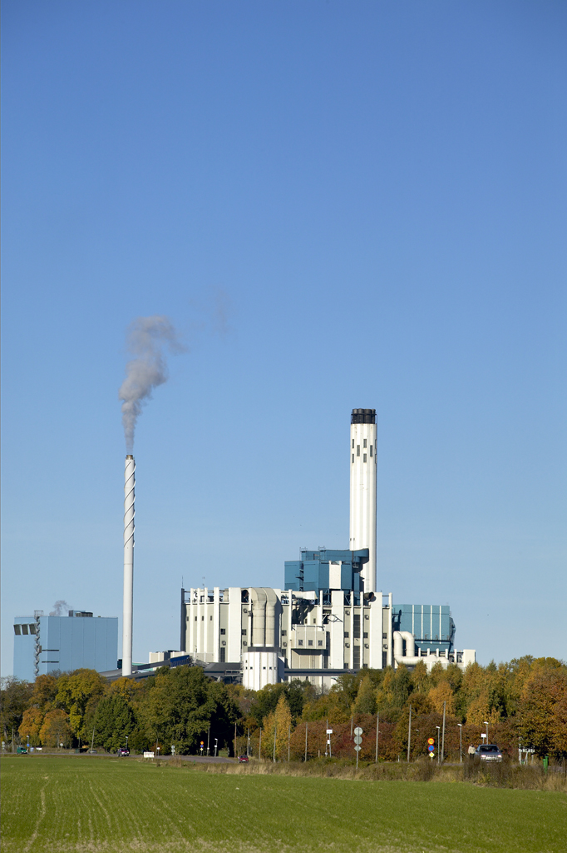
Efter en noggrann utvärdering av funktioner och hårdvara så har Mälarenergi valt Sepura och SRSAB som leverantör.
I första etappen kommer deras driftledningscentral utrustas med T80 Tetra Mobil Dispatcher för kommunikation och styrning. Servicepersonal kommer att utrustas med mobilstationer och handburna terminaler från Sepura.
I en förlängning kan det bli aktuellt att flera affärsområden inom Mälarenergi kommer med i projektet.
"Den totala lösningen som SRSAB kunde erbjuda med ensamarbetarlarm och dispatcher där vi bl a kan kommunicera, leda och få positionsangivelser på karta vid larm, tillsammans med produktportföljen från Sepura skapas nu stora möjligheter för oss när vi går in i Rakel", säger Bror Larsson, Driftchef Mälarenergi.
Som handterminal till servicetekniker har man valt Sepuras STP8000. I fordonen har man valt Sepuras senaste terminal SRG3900 tillsammans med Sepura handenhet HBC. Det hela övervakas enkelt och effektivt med T80 Mobile Tetra Dispatcher som ger lättillgänglig administration av ett antal olika enheter med olika uppgifter, oberoende av infrastrukturen i TETRA-nätet.
"För oss känns det kul att få detta förtroende från Mälarenergi, som representerar del av den utökade användarkretsen i Rakel. Mälarenergi är ett företag som vill ligga i framkant i tekniska lösningar och det ser vi inte minst i detta projekt", säger Håkan Åberg, Key Account Manager på SRSAB.
---------------
Swedish Radio Supply AB är ett ISO-certifierat företag inriktat på radiokommunikation. Vi är generalagent för Icom i Skandinavien och distributör av Sepura i Sverige. Vi är idag den största terminalleverantören till Rakelnätet med över 25 000 utlevererade terminaler. Swedish Radio Supply AB ingår i VHF Group AS som finns representerade i Sverige, Norge, Danmark och Polen. På www.srsab.se hittar du mer information om företagen.
---------------
Foto: Lasse Fredriksson
För mer information om innehållet i den specifika pressreleasen kontakta kontaktpersonen ovan. Önskas mer bildmaterial kontakta Niclas Sund på niclas.sund@srsab.se

